**Тема 9**

**Домашно 1 – База от данни за песни и изпълнители**

**Изготвил: Дамяна Димова, ф.н. 71970**

1. **Обхват на модела. Дефиниране на задачата.**

Базата от данни за музикално приложение ще съхранява информация за песни и изпълнители. Разработената база от данни ще обслужва вътрешна система на приложението, т.е. няма да обслужва сайт на приложението.

Приложението работи с клиенти, за които пази информация. Съхраняват се username и парола, които определят еднозначно клиента. Клиентите могат да бъдат два вида – изпълнители, които предлагат песни, и потребители, които слушат песните.

Приложението се занимава само с онлайн слушане на музика, не предлага закупуването на физически носители, свързани с разпространението на музиката. Клиентите – изпълнители предоставят музикалния си репертоар, срещу годишен абонамент към приложението, на клиентите – потребители срещу месечен абонамент към приложението.

За клиентите – изпълнители се пази информация за име, албуми, песни, месечни слушатели (месечни стриймове) и размер на годишна такса. За клиентите – потребители се пази информация за плейлисти, любими жанрове и размер на месечна такса.

За песните се съхранява информация за тяхното име, година, жанр и албум, към който принадлежат. От споменатите характеристики задължителни са само име и година, за останалите атрибути може да няма информация. За плейлистите се пази информация за тяхното име и съдържание.

1. **Множество от същности и техните атрибути**

* Клиенти - username, парола
* Изпълнители – име, албуми, песни, месечни слушатели, размер годишна такса, месечен приход
* Потребители – плейлисти, любими жанрове, размер месечна такса
* Песни – име, година, жанр, албум
* Плейлисти – име, ид, потребител, на когото принадлежат

1. **Домейн на атрибутите**

* Клиенти - username: низ, парола: низ
* Изпълнители – име: низ, албуми: низ, песни: масив от песни, месечни слушатели: цяло положително число или NULL, размер годишна такса: реално число
* Потребители – плейлисти: масив от плейлисти, любими жанрове: низ, размер месечна такса: реално число
* Песни – име: низ, година: цяло положително число, жанр: низ, албум: низ (0 или 1)
* Плейлисти – име: низ, ид: число, потребител: низ

1. **Връзки**

* Клиенти – изпълнители могат да съдържат много песни. Песните имат точно един главен изпълнител (за главен изпълнител приемаме този, в чийто албум се съдържа песента)
* Клиенти – потребители могат да имат много плейлисти. Един плейлист, който принадлежи на точно един потребител
* Клиенти – потребили могат да имат много песни. Една песен може да се съдържа в много потребители.

1. **Ограничения по единствена стойност, референтна цялостност и друг тип ограничения**

* Клиенти – username и парола: еднозначно определят клиента
* Песен – име и година: еднозначно определят песента
* Плейлист – име и съдържание: еднозначно определят плейлиста

1. **Правила и проверки**

* Песни – За всички полета със стойност 0 или 1 се прави проверка

1. **E/R модел на дани**

1. **Релационен модел на данни**

За isa-йерархията използвам ооп-модела, от който отпадат два от вариантите, тъй като артистите по-често ще се търсят по песните им

1. **Релационен модел на данни (релационни схеми)**

Users (username, password, favorite_genres, monthly_tax)

Artists (username, password, songs, albums, monthly_streams, yearly_tax, income)

Songs (artistName, songName, year, album, genre)

Playlist (id, name, userName)

Contains (playlistId, artistName, songName, songYear)

1. **ФЗ и Нормализация**

ФЗ-1: username -> password, favorite_genres, monthly_tax (Users)

ФЗ-2: username -> password, songs, albums, monthly_streams, yearly_tax, income (Artists)

ФЗ-3: artistName, songName, year -> album, genre (Songs)

ФЗ-4: id -> name, username (Playlists)

ФЗ-5: playlistId, artistName, songName, songYear -> playlistName, songAlbum, songGenre

За всички ФЗ на релациите е в сила, че в лявата част се намира суперключ за релацията, следователно всички релации са в НФБК. Не се налага да правим нищо допълнително.

1. **Схема на бази данни**

1. **Източници**

<https://www.spotify.com/us/home/>

1. **Изгледи**

* **Изглед с информация за песните и техните изпълнители**

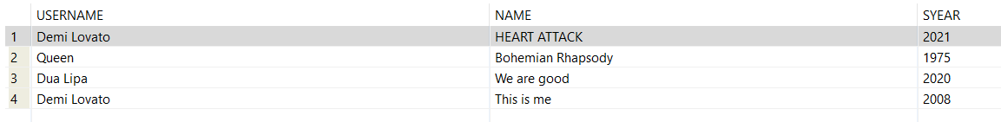

* **Изглед с информация за плейлистите**

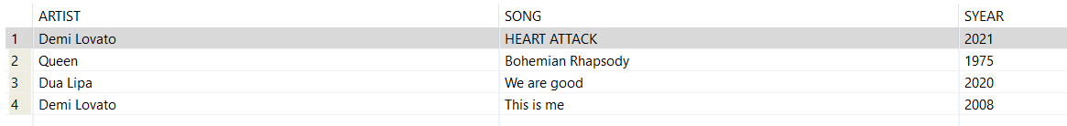

1. **Функции**

* IN_PLAYLIST, която проверява колко песни има в даден плейлист
* SONGS_ARTIST, която записва в таблица с резултат името на песента и нейния изпълнител

1. **Тригери**

* UPD_STREAMS_TRIG1, който се задейства при промяна на месечните стриймове на даден изпълнител, като увеличава месечния приход
* DEL_SONG, който се задейства преди изтриване на песен, като проверява дали тя не е в албум
* UPD_ARTIST_T, който се задейства при промяна на броя на песните на изпълнителя. Ако станат 0, изписва грешка.

1. **Процедури**

* CHECK_TAX, която проверява дали даден потребител има месечна такса. Ако месечната такса е 0, се извиква хендлър
* P_STREAMS, която връща броят месечни стриймове на даден изпълнител
* SONGS_CHECK, която проверява дали даден песен е в албум, или не